Enw: …………………………………………………………

Dosbarth: ……………………………

Grwp Blwyddyn: ……………………………

Cyn I chi wylio’r weminar atebwch y cwestiynau canlynol:

- Yn eich geiriau eich hun, beth yw eich dealltwriaeth o'r sector dylunio?
:

Pa sgiliau a rhinweddau ydych chi'n meddwl sydd eu hangen arnoch i weithio fel Dylunydd?
Awgrym, edrychwch ar:
https://gyrfacymru.llyw.cymru/gwybodaeth-am-swyddi/dylunydd-cerbydau

Nawr gwyliwch y fideo: https://vimeo.com/378536651/43088e1eb9

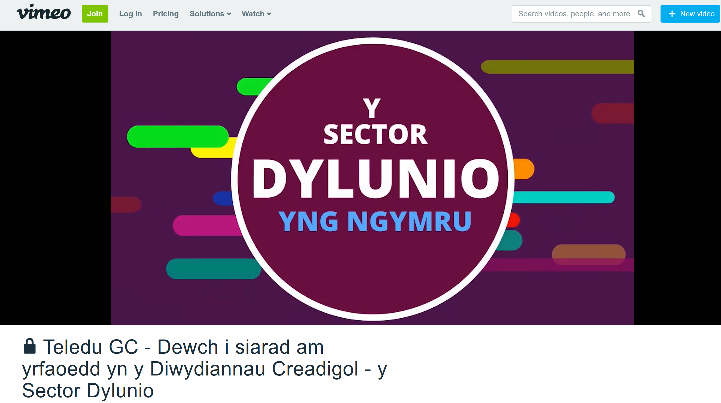

Nawr eich bod wedi gweld y fideo, a allwch chi ateb y cwestiynau canlynol?

Beth yw gwaith Llio Davies sydd ar y panel yn cael eu cwestiynu?

Pa ganran o'r gweithlu yng Nghymru sy'n cael eu cyflogi yn y Diwydiannau Creadigol?

4%
6%
10%

Allwch chi enwi 3 swydd yn y Sector Dylunio?
1. -
2. -
3. -

- Cywir neu anghywir? Mae un rhan o dair o swyddi Creadigol yng Nghymru wedi'u lleoli yng Nghaerdydd?
Cywir
Anghywir

Beth yw ystyr y term ‘Dylunio’?

Beth sydd wedi ysbrydoli y panel i ddilyn gyrfa o fewn y diwydiant dylunio?

- Pa lwybr / cymwysterau gymerodd Llio a pha gyngor mae’n rhoi i bobl sydd yn dymuno dilyn gyrfa yn y maes dylunio ?

- Pa rôl swydd sydd fwyaf cyffredin yn ‘Do Digital Agency’?

- Ticiwch pa lwybrau y gallwch eu dilyn i fynd i mewn i'r diwydiant dylunio
Prentisiaeth
Gradd Prifysgol
Y ddau
Pa un o'r bobl/swyddi a gymerodd ran yn y weminar ydych chi'n ymwneud fwyaf â nhw a pham?

Yn olaf, ar ôl gwylio'r weminar sut ydych chi’n teimlo am yrfa mewn Dylunio?

Adnoddau pellach ar gyfer ymchwil y Sector Dylunio:

Gwefan Gyrfa Cymru – www.gyrfacymru.llyw.cymru
Dod o hyd i wybodaeth am wahanol yrfaoedd mewn dylunio - https://careerswales.llyw.cymru/gwybodaeth-am-swyddi
Creative & Cultural Skills (Sector Skills Council) - https://ccskills.org.uk/

Cwmniau sydd I’w gweld yn y weminar:

Do Digital Agency - https://dodigitalagency.com/
Storm and Shelter - https://stormandshelter.com/
T. Richard Jones - https://www.trjltd.co.uk/ Liz (presenter) - https://chipperdesigns.org

